Задание 1.8.
Создать и разместить на территории учреждения образования искусственные гнездовья для птиц.
Задание | Создание и размещение на территории центра искусственных гнездовий для птиц.
Время выполнения | Март - Апрель
Целевые группы | Учащиеся объединений по интересам
Ответственный педагог | Степанюк Л.И.
Краткое описание выполнения задания (этапы) | Этапы выполнения задания:  1. Знакомство с информацией о типах искусственных гнездовьях, поиск материала, изготовление чертежей, инструктаж по ТБ.  2. Создание искусственных гнездовий.  3. Развешивание их на территории центра.
Результаты | - изготовлены искусственные гнездования для птиц и размещены на территории центра в количестве 13 штук:  5 скворечника, 3 трясогусочник, 1 для лазаревки, 1 для мухоловки, 2 для большой синицы, 1 для сокола-пустельги (Приложение 1).  - отмечено на картосхеме расположение искусственных гнездований для птиц на территории (Приложение 2).

Приложение 1
Фотоотчет о размещении искусственных гнездований на территории центра
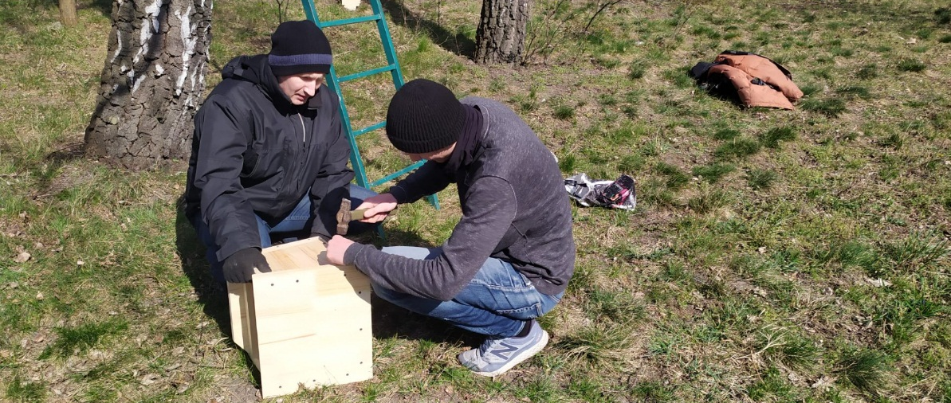

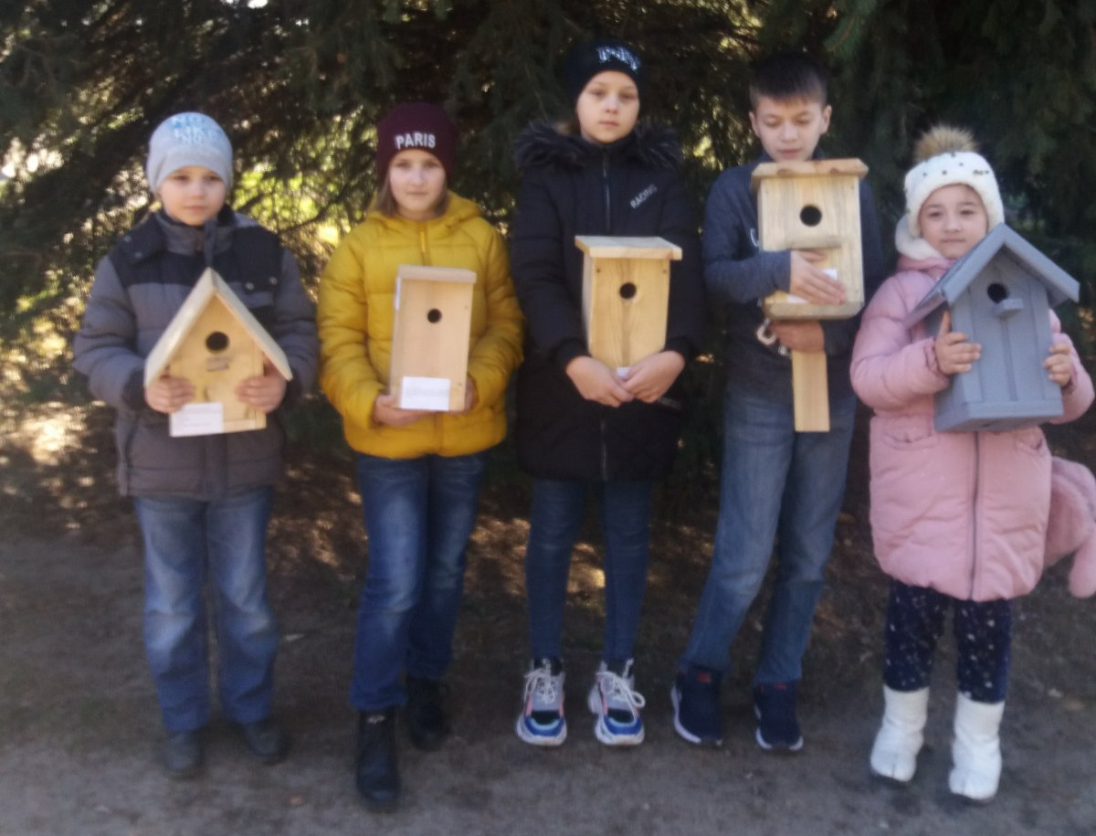

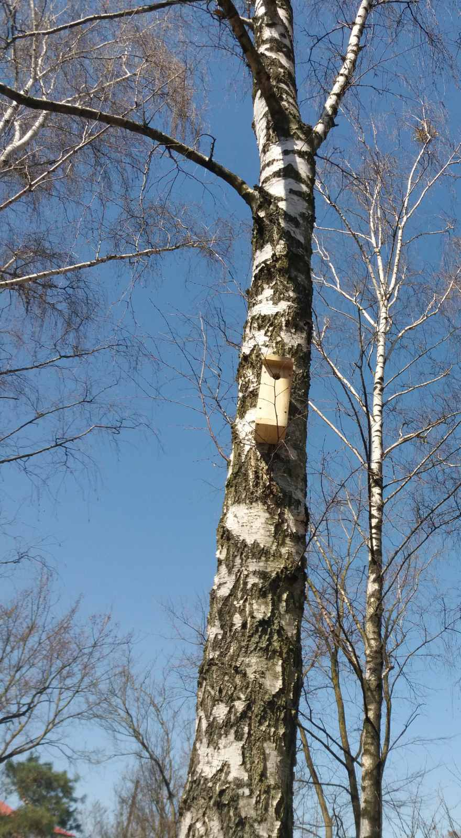
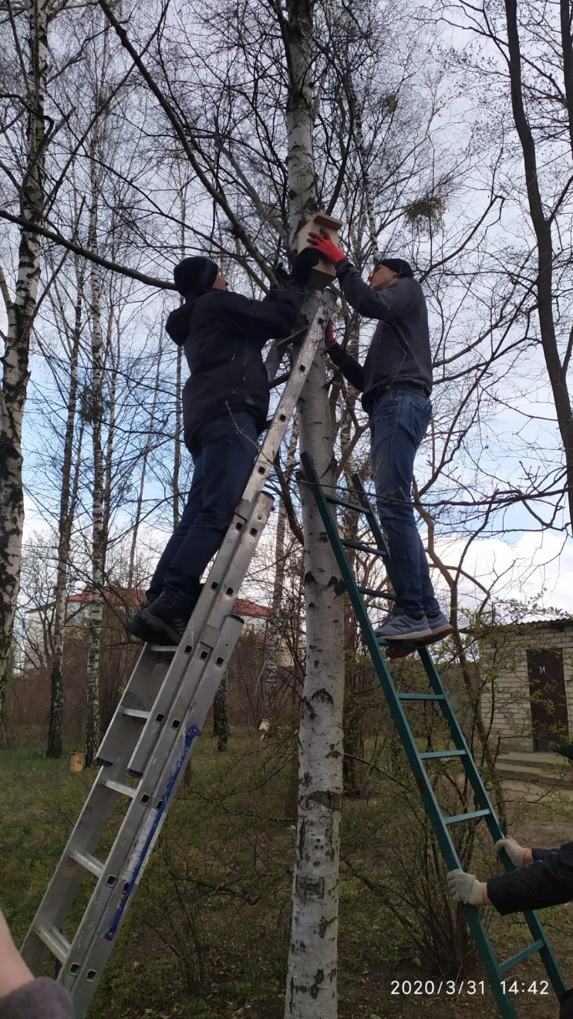

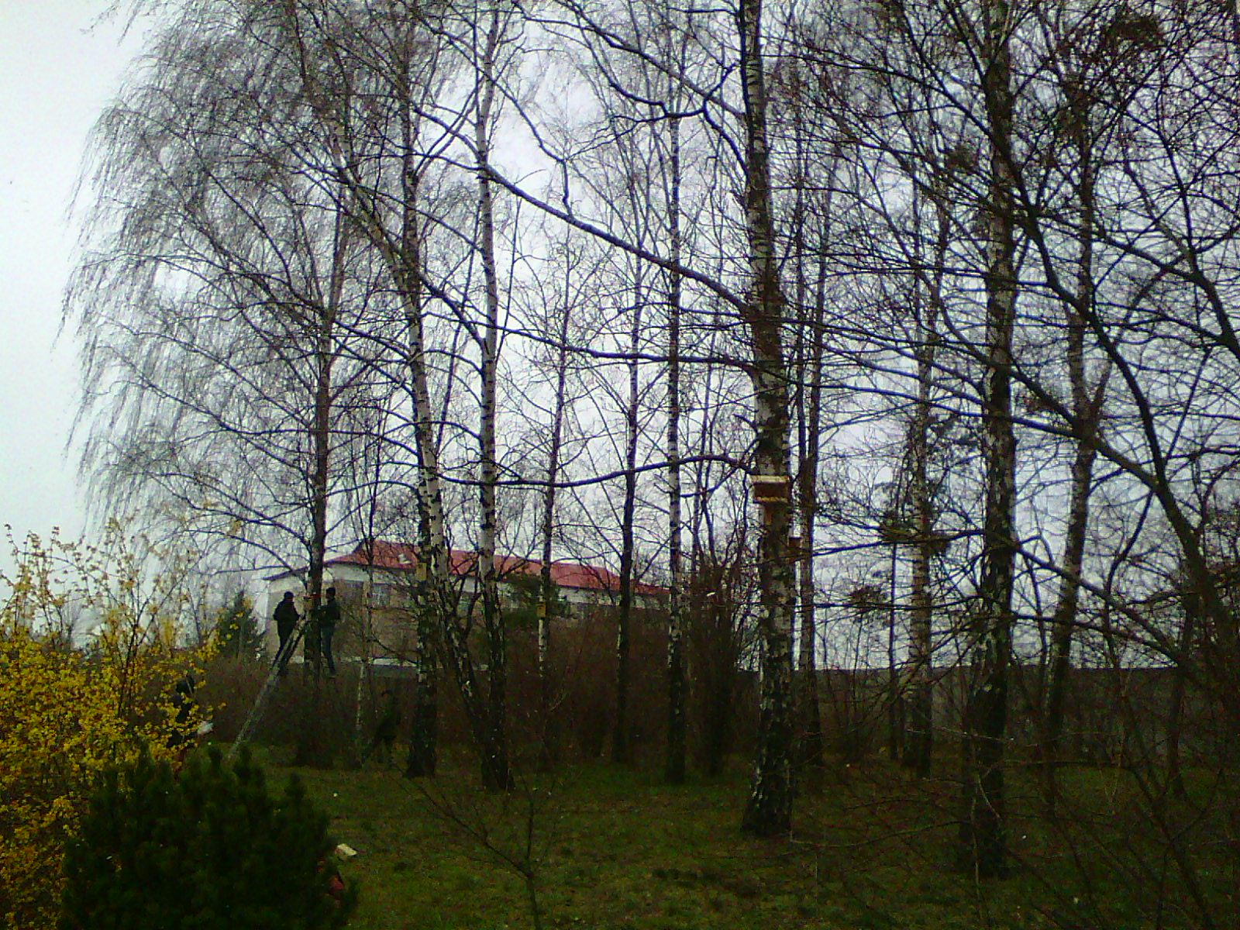

Приложение 2
Картосхема размещения искусственных гнездований на территории центра

– место размещения искусственного гнездования
Выполнили:
Иваницкая Виктория, Лободинская Дарья, Лесник Александр, Свеженцев Александр, Янушевич Яна, Краубнер Елизавета, Евтушик Екатерина, Татарчук Алена (учащиеся объединения по интересам «Цветы в интерьере»)

